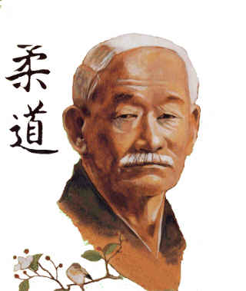

Comité de la Haute-Garonne
de Judo, jujitsu, Kendo & DA

Tournoi national minimes de Toulouse/Haute-Garonne
Samedi 22 décembre 2012

LIEU : Maison du Judo – Chemin Cassaing – 31500 Toulouse

CONTACTS TOURNOI : Nadir ALI BEY (CTF) 06.85.82.14.30 alibeyn@yahoo.fr
Jean-Claude BORREDON (Président) 06.21.50.01.50 judo31dep@gmail.com

Inscriptions sur le site de la FFJDA http://www.ffjudo.com/

ORGANISATION TOURNOI : COMITE DE LA HAUTE GARONNE DE JUDO, JUJITSU, KENDO & DA

Le Comité de la Haute-Garonne de Judo organise pour la première année un tournoi national pour les catégories minimes, féminines et masculins à la Maison du Judo de Toulouse.
Vous trouverez dans le règlement qui suit les différentes composantes de cette organisation.

HORAIRES :
- De 08h30 à 9h00 : Pesée libre minimes masculins -34kg, -38kg, -42kg, -46kg, -50kg.
- De 09h00 à 9h30 : Pesée officielle minimes masculins -34kg, -38kg, -42kg, -46kg, -50kg.
- 10h00 : début des combats.
- De 10h00 à 10h30 : Pesée libre minimes masculins -55kg, -60kg, -66kg, -73kg, +73kg.
- De 10h30 à 11h00 : Pesée officielle minimes masculins -55kg, -60kg, -66kg, -73kg, +73kg.
- De 12h30 à 13h00 : Pesée libre des minimes féminines.
- De 13h00 à 13h30 : Pesée officielle des minimes féminines.

Fin prévisionnelle 18h00

REGLEMENT DU TOURNOI

Article 1

Ce tournoi s’adresse aux minimes (nés en 1999 et 2000) ; Il est ouvert à tous les clubs affiliés à la FFJDA.
Rappel des catégories de poids (tolérance 0,5kg):
Masculins : -34kg, -38kg, -42kg, -46kg, -50kg, -55kg, -60kg, -66kg, -73kg et +73kg
Féminines : -36kg, -40kg, -44kg, -48kg, -52kg, -57kg, -63kg, -70kg et +70kg

Article 2

Les participants sont engagés par les clubs, les comités départementaux ou les ligues.
Le tirage au sort tiendra compte de l’engagement fait par le responsable de délégation.

Article 3

Le nombre maximum d’engagés par catégorie de poids est limité à 64. Jusqu’à 16 engagés la catégorie se déroulera en poules de 3 ou 4 combattants + tableau sans repêchage.
A partir de 17 engagés: tableau avec double repêchage.

Article 4

Les judokas devront présenter le passeport sportif en règle ; aucune dérogation ne sera prise en compte.

Article 5

Les horaires sont donnés à titre indicatif ; cependant les organisateurs se réservent le droit de modifier ceux-ci et de statuer en cas de litige pour le bon déroulement de la manifestation.

Article 6

L’engagement des compétiteurs se fait sur le site fédéral ; aucune inscription ne sera prise sur place.
Les inscriptions seront closes le jeudi 13 décembre 2012 et aucun engagement ne pourra être effectué après cette date.

